

Colegio Nuestro Tiempo - R.B.D.: 14.507-6
Profesores: Alejandra Moreno R. y Francisca Lizama
Ed. Diferencial Angélica Morgado

Guía Articulada
Lenguaje y Comunicación y Artes Visuales
Quinto Básico
Semana 10

Objetivos:
- Reflexionar en torno al valor del respeto, desarrollando la capacidad de argumentación.

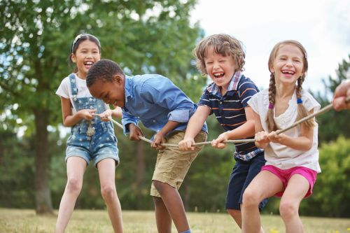


Observa estas estas imágenes y responde las preguntas que están a continuación.

- ¿Qué ejemplos de respeto observas en las imágenes?

- ¿A quiénes respetas y por qué?

- Señala cuál es tu aporte en la sociedad para hacer efectivo el valor del respeto.

- Señala dos ejemplos de respeto que se practican en tu hogar

Invita a tu familia a realizar algún juego en conjunto, ejemplo: cartas, bachillerato, videojuegos, escondidas, ajedrez, ludo, lotería etc. Luego de haber realizado la actividad, responde las siguientes preguntas.
- ¿A qué jugaron?
- ¿Quiénes participaron?
- ¿Qué te pareció la actividad?
- ¿Los demás respetaron las reglas del juego?
- ¿Respetaste las reglas del juego?
Articulación con Artes visuales
Utiliza la técnica impresionista (posar el pincel y no deslizar) para crear un afiche sobre el respeto. Que incluya la palabra respeto y un dibujo.
Materiales
Hoja de block, Lápiz Grafito, goma, tempera, vaso con agua, paño y cubremesa

Indicaciones
- Realiza un borrador pensando que imagen puede representar el respeto, piensa en las acciones que tu familia realiza o en el juego realizado.
- Dibuja y luego en la parte inferior central escribe “El respeto”
- Con tempera y un pincel utiliza la técnica impresionista de posar el pincel (con poca pintura)para dar color a la imagen.

Padres y apoderados, en caso de que les sea posible, tomar fotos del trabajo realizado y enviarlo a los siguientes correos profefranciscalizama@gmail.com y correoalejandra@gmail.com lo mismo si tienen dudas con alguna de las actividades, escriban y realicen las consultas que vayan surgiendo. Nuestra idea es mantener el contacto con los alumnos y por supuesto con ustedes, que son quienes están llevando a la práctica lo solicitado durante este tiempo. No nos queda más que agradecer el apoyo brindado.

